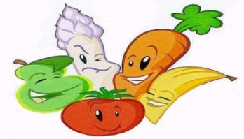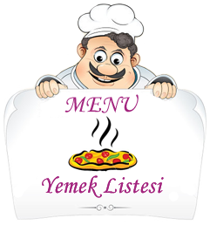
TARİH | KAHVALTI | ÖĞLEN YEMEĞİ
11.09.2023  Pazartesi | Simit, peynir, çay | Yeşil Fasülye , bulgur pilavı
12.09.2023  Salı | Sahanda yumurta, zeytin, domates | Lahmacun,ayran
13.09.2023  Çarşamba | Fırında kaşarlı, sucuklu ekmek, süt | Karışık tost, çay
14.09.2023  Perşembe | Mercimek Çorba, peynirli çörek.karpuz | Tavuk sote, pirinç pilavı
15.09.2023  Cuma | Haşlama yumurta,domates,zeytin,peynir,bitki çayı | Kıymalı makarna, Ayran
 | X XXXXXXXXXXXXXXXXXXX | X XXXXXXXXXXXXXXXXXXXXXXXX
18.09.2023  Pazartesi | Çikolatalı ekmek, süt,muz | Fırında sebzeli tavuk,erişte pilavı
19.09.2023  Salı | Fırında patates,peynir,domates,çay | Zeytinyağlı Biber dolması,yoğurt
20.09.2023  Çarşamba | Karpuz,peynir,zeytin,salatalık,dilim ekmek | Tavuklu şehriye Çorbası,peynirli çörek
21.09.2023  Perşembe | Pizza,çay | Patlıcan musakka,bulgur piavı,cacık
22.09.2023  Cuma | Haşlama Yumurta, Zeytin, Peynir, Süt, Dilim Ekmek | Tavuklu Dövme pilavı,salata
 | X XXXXXXXXXXXXXXXXXXX | X XXXXXXXXXXXXXXXXXXXXXXX
25.09.2023  Pazartesi | Peynir, zeytin, domates, salatalık, çay, Dilim Ekmek | Kısır, Ayran, Dilim Ekmek
26.09.2023  Salı | Sahanda yumurta, zeytin, peynir, Dilim Ekmek | Ekmek arası köfte,patates, ayran
27.09.2023  Çarşamba | Karışık tost, çay | Ekşili kabak, bulgur pilavı
28.09.2023  Perşembe | Ezogelin çorba, ,kavun,Peynirli çörek,çay | Nohut yahni,pirinç pilavı
29.09.2023  Cuma | Fırın patates,domates,salatalık,peynir,çay | Pizza, çay
 | XXXXXXXXXXXXXXXXXXXXXXX | XXXXXXXXXXXXXXXXXXXXXXXXXXX
ZÜBEYDE HANIM ANAOKULU eylül AYI YEMEK LİSTESİ

Mehmet DÖNDERİCİ
Okul Müdürü

